PalPointer: Användarmanual

# Kort allmän beskrivning

PalPointer är en androidapplikation som hjälper dig att hitta dina vänner. Du behöver inte veta adress eller annan information, utan det räcker med några klick i appen. Genom PalPointer kan din och din kompis telefon kopplas ihop på ett smidigt sätt, och du får snabbt upp vilket håll du ska gå åt för att hitta din försvunna vän. “PalPointer-pilen” uppdateras kontinuerligt, så du hela tiden går i rätt riktigt mot din kompis. För att appen ska fungera krävs det tillgång till internet samt att gps-mottagning. Om telefonens gps-mottagning försämras under användning indikeras detta genom att den gröna pilen blir röd, och på så sätt blir du som användare varnad.

# Guide som hjälper dig komma igång

När du öppnar PalPointer första gången börjar du med att logga in med ditt facebook-id, detta för att varje unik användare ska kunna identifieras och dina uppgifter ska sparas till nästa gång du använder applikationen. Därefter får du skriva in ditt telefonnummer, så det kan kopplas till din facebook, och att dina vänner på så sätt kan hitta dig.

 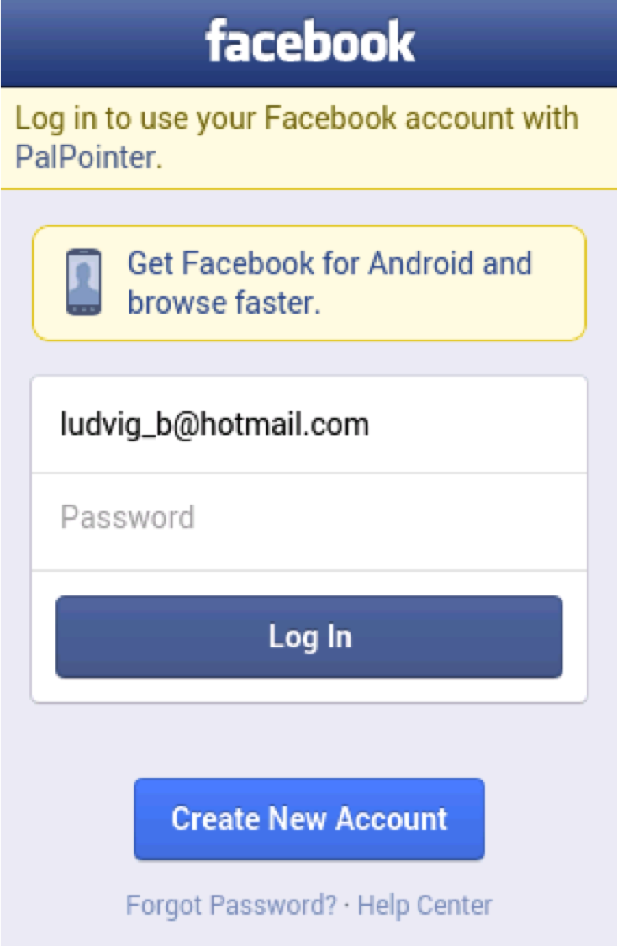

## Hitta en vän

I nästa läge kommer du vidare till appens huvudskärm. Här finns tre olika knappar att välja mellan. Om du vill hitta dina kompisar trycker du på knappen *Find pal,* och kommer då vidare till en kontaktsida, som första gången kommer vara helt tom. För att lägga till vänner trycker du på *Add pal* och kan då skriva in din kompis namn och telefonnummer.

Vännen sparas sedan i appen, och finns kvar bland *My Pals* tills du väljer att ta bort honom eller henne. Du kan ta bort en kompis eller ändra dennes nummer genom en lång klick på vännens namn.

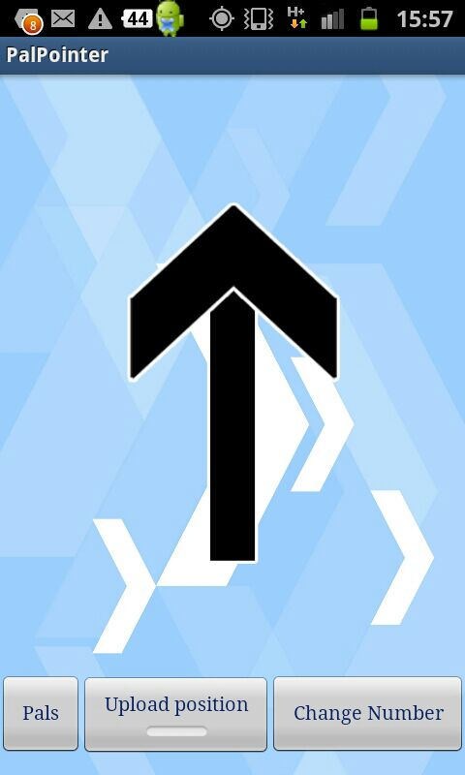 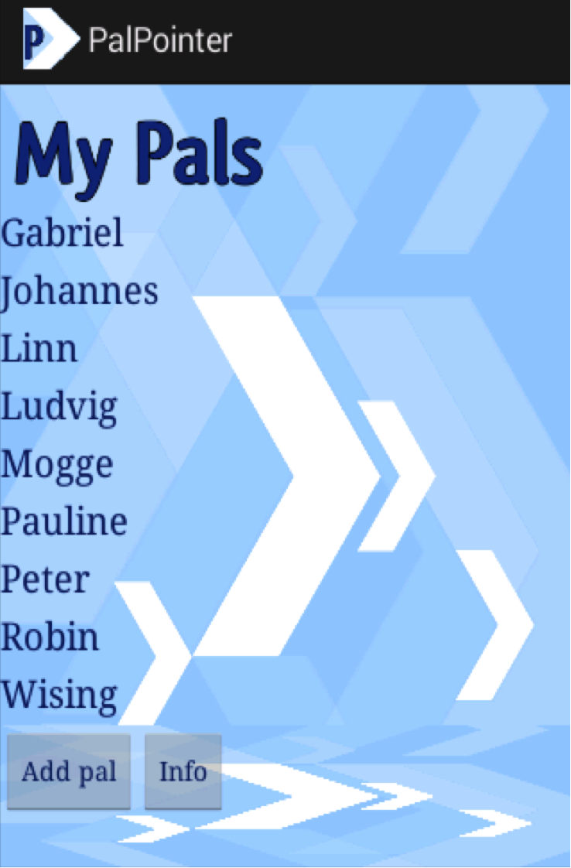

För att följa en av dina vänner klickar du på ett namn i kontaktlistan. Om din kompis inte har PalPointer eller om han eller hon inte hunnit ladda upp sina koordinater får du upp en notis som informerar dig om detta. I annat fall kommer du tillbaka till huvudskärmen där samma svarta pil visas. När telefonen har fått bra gps-mottagning blir pilen rörlig och byter färg till antingen grön elelr röd, berorende på den egna gps-positionens exakthet. Om gps-positionen försämras byter pilen färg och blir röd, givet att den tidigare varit grön, vilket innebär att användaren bör vara lite mer uppmärksam och eventuellt förflytta sig till en plats med bättre gps-mottagning. På liknande sätt byter pilen färg till grön då gps-mottagningen förbättras, givet att pilen tidiagre varit röd. Pilen färgkodas som grön då du befinner dig inom en cirkel med en radien på maximalt 30 meter från den mottagna gps-positionen och som röd då radien är mellan 30 och 100 meter, båda intervallen med 68% konfidens.

Högst upp på skärmen syns även distansen till din vän, så du kan uppskatta hur lång tid det kan ta och gå dit.

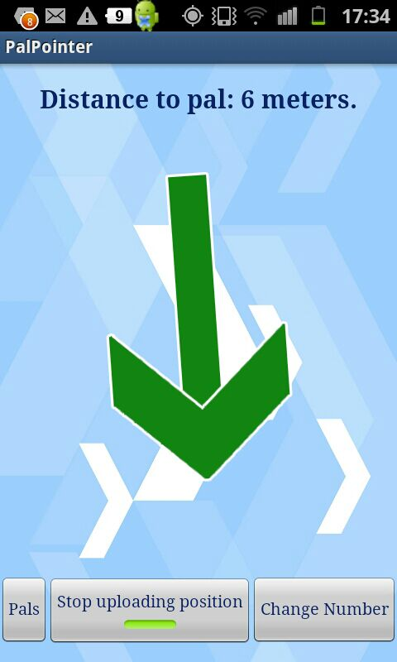 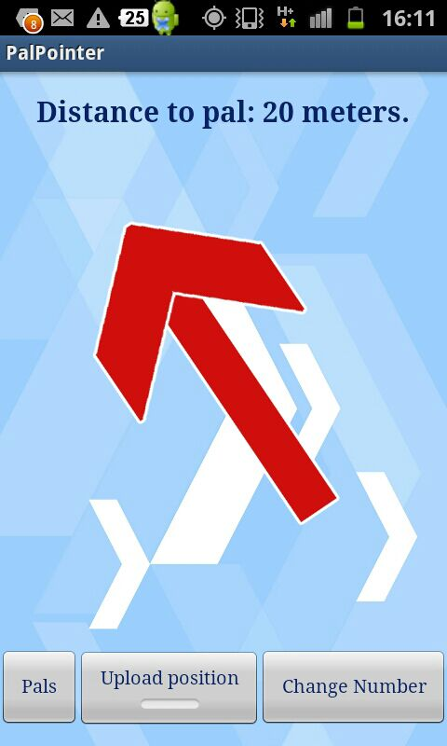

## Bli hittad

När du är istället är den som vill bli hittad trycker du på knappen *Upload Position* börjar du kontinuerligt ladda upp dina koordinater till databasen, och gör på så sätt att din kompis kan följa dig medan du förflyttar dig. Ett klick på samma knapp som nu bytt namn till *Stop Uploading Position* pausar denna uppladdning, vilket kan vara lämpligt när du befinner dig på ett och samma ställe.

Genom att du och din vän samtidigt använder *Find Pal* och *Upload Position* kan ni röra er mot varandra och på så vis hitta varandra på snabbast möjliga sätt. Med andra ord laddas den egna positionen upp kontinuerligt och vännens position laddas ned kontinuerligt.

Den sista knappen på huvudskärmen, *Change Number*, ger dig möjlighet att ändra ditt telefonnummer, om du bytt telefonnummer eller skrivit i fel.